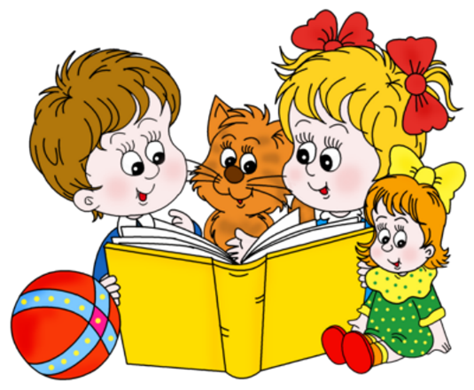Почему ребёнок не реагирует

на замечания? Что делать?

Попробуйте сами ответить на этот вопрос на примере воспитания дошкольников в двух семьях. Принцип воспитания одинаков: любовь, забота и внимание, но в каждой из семей он различается. В одной — всю ответственность по воспитанию и развитию ребёнка родители переложили на плечи детского сада и бабушек с дедушками. Сами же они постоянно недовольны тем, что ребёнок делает, как он себя ведет, ставят ему в пример окружающих его детей, запугивают «бабаями» и «злыми дядьками». Во второй же семье родители сами воспитывают ребёнка. Мама с папой стараются не кричать на ребёнка, разговаривать с ним спокойным, ровным голосом. Но они постоянно заняты, поэтому зачастую не могут дослушать ребёнка до конца, не интересуются его делами.

Если вы хотите, чтобы ребёнок реагировал на ваши замечания:

* умейте слушать. Не перебивайте ребёнка, не говорите, что вы всё поняли, не отворачивайтесь, пока малыш не закончил рассказывать. Другими словами, не дайте ему заподозрить, что вас мало интересует то, о чем он говорит;
* не задавайте ребенку слишком много вопросов;
* не принуждайте делать то, к чему он ещё не готов;
* не требуйте сразу очень многого: пройдет немало времени, прежде чем малыш приучится самостоятельно убирать свои игрушки;
* не критикуйте ребёнка с глазу на глаз, а тем более не надо делать это в присутствии других детей;
* не устанавливайте для ребёнка множество правил: он перестанет обращать на них внимание;
* не ожидайте от ребёнка дошкольного возраста понимания всех логический связей, ваших чувств (родитель устал, у него разболелась голова и др.), абстрактных рассуждений и объяснений;
* не сравнивайте ребёнка с другими детьми.

И помните, детство бывает лишь однажды, и оно проходит.